Informacja prasowa
17.12.2025 r.
Co zrobić z olejem po smażeniu karpia? Nie wylewaj go do zlewu
Wigilia dobiega końca. Na stole zostają okruszki makowca, w zlewie piętrzą się talerze, a na kuchence stygnie patelnia po karpiu. I właśnie wtedy, między jednym a drugim myciem naczyń, pojawia się pytanie, które co roku wraca jak bumerang: co zrobić z olejem po smażeniu? Odruch jest prosty. Przechylić patelnię, wylać tłuszcz do zlewu, puścić gorącą wodę i mieć problem z głowy. Tyle że to jeden z najgorszych nawyków – i to nie tylko dla rur.
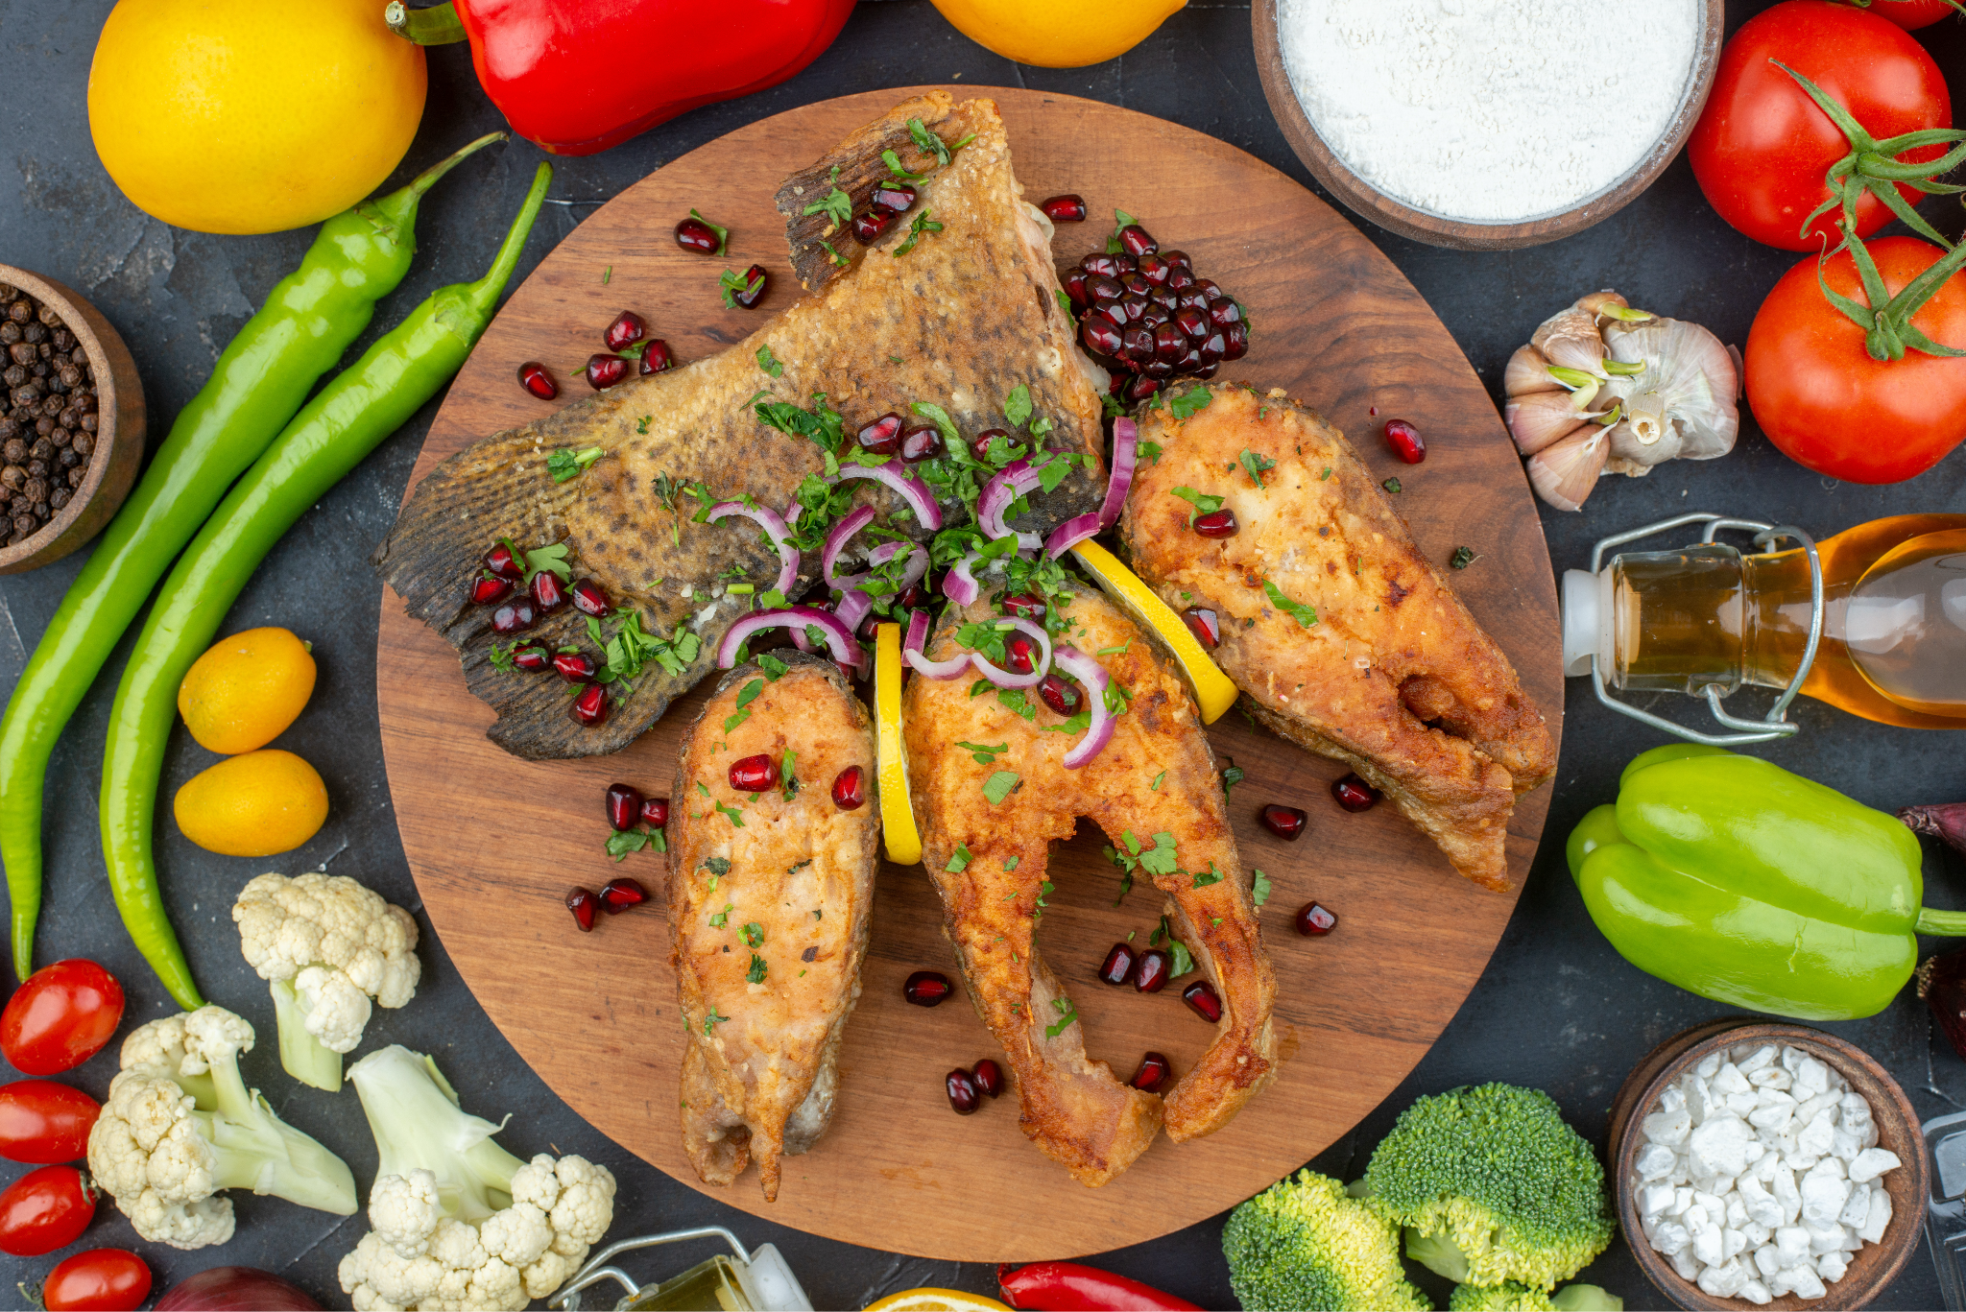
Olej nie znika
Gorący olej jest płynny, ale gdy stygnie, zaczyna gęstnieć i osiadać na ściankach rur. Z czasem łączy się z resztkami jedzenia, detergentami i kamieniem, tworząc tłustą, lepką warstwę. Efekt? Zatory w domowych instalacjach, cofająca się woda, a w skali miast – problemy z działaniem kanalizacji i oczyszczalni ścieków.
I nie chodzi wyłącznie o olej po smażeniu karpia. Po świętach do zlewu trafiają także inne tłuszcze: po smażeniu pierogów i krokietów, olej z puszek i słoików.
Po świętach zostaje więcej tłuszczu, niż nam się wydaje
Polska kuchnia nie należy do lekkich. Lubimy smażyć, marynować, zalewać olejem. U babci zawsze było „na maśle”, „na smalcu”, „porządnie, żeby było sycąco”. W święta te proporcje tylko się zwiększają – bo Wigilia i kolejne dni to gotowanie bardziej obfite, tradycyjne, bez liczenia kalorii.
Efekt? Po kilku dniach w kuchni zostają m.in.:
- olej po karpiu i innych rybach,
- tłuszcz po smażeniu pierogów i krokietów,
- olej ze słoików po suszonych pomidorach,
- olej po śledziach,
- resztki marynat i dressingów.
Każdy z tych tłuszczów często ląduje w zlewie „bo jest go tylko trochę”. Tylko że w skali jednego domu to kilka litrów, a w skali miasta – już tysiące. A tradycyjna kuchnia, choć pyszna i ważna kulturowo, produkuje też odpady, z którymi trzeba się nauczyć obchodzić inaczej niż kiedyś.
Co więc zrobić z olejem po smażeniu karpia?
Zasada jest prosta i nie wymaga żadnych ekologicznych wyrzeczeń.
Najpierw olej warto wystudzić, a następnie przelać do szczelnej butelki lub słoika – najlepiej suchego, zakręcanego. Tak zabezpieczony tłuszcz można przechowywać nawet kilka tygodni, zbierając do jednej butelki olej po różnych potrawach. A potem – oddać go tam, gdzie faktycznie może zostać zagospodarowany. Możliwości są dwie.
Pierwsza to PSZOK, czyli Punkt Selektywnej Zbiórki Odpadów Komunalnych. W wielu gminach przyjmuje on zużyty olej spożywczy, pod warunkiem że jest on oddany w szczelnie zamkniętym pojemniku. To rozwiązanie znane od lat, choć dla części mieszkańców mało wygodne – PSZOK-i często działają w określonych godzinach i znajdują się na obrzeżach miast.
Drugą opcją są Olejomaty – innowacyjne, samoobsługowe urządzenia do zbiórki zużytego oleju spożywczego, które coraz częściej pojawiają się w przestrzeni miejskiej: przy centrach handlowych, osiedlach czy popularnych ciągach komunikacyjnych. Można do nich oddać olej w dowolnym momencie.
Oba rozwiązania mają wspólny cel: sprawić, by tłuszcz z domowej kuchni nie trafiał do kanalizacji, lecz do systemu recyklingu.
Olejomat, czyli miejsce, gdzie tłuszcz dostaje drugie życie
Olejomaty nie są już eksperymentem ani ciekawostką. Dziś działają już w ponad 100 lokalizacjach w całej Polsce, a kolejne miasta dołączają do sieci. Korzystanie z nich jest bezpłatne i nie wymaga żadnych specjalnych przygotowań – poza jednym: przelaniem tłuszczu do szczelnej butelki.
Co ważne, Olejomaty oferują specjalne butelki, które można bezpłatnie pobrać bezpośrednio z urządzenia i używać ich w domu do zbierania oleju. To rozwiązanie, które eliminuje najczęstszą wymówkę: „nie miałam gdzie tego wlać”.
– Największym problemem przez lata nie był brak świadomości, tylko brak wygodnych rozwiązań – mówi Małgorzata Rdest, inicjatorka projektu Olejomaty. – Jeśli ktoś musi jechać z olejem na drugi koniec miasta, łatwo się zniechęcić. Olejomat ma być po drodze: przy sklepie, centrum handlowym, osiedlu.
Z Olejomatów można korzystać nie tylko od święta. Przyjmują olej po codziennym smażeniu, oleje z puszek i słoików, a także masło, margarynę i przeterminowane oleje spożywcze. Zebrany tłuszcz trafia następnie do recyklingu i zyskuje drugie życie – m.in. jako biopaliwo czy składnik środków czystości.
Każda kropla ma znaczenie
Według badań niemal co trzeci Polak wylewa olej do kanalizacji, mimo że wie, iż to szkodzi środowisku. – To pokazuje, że problemem nie jest zła wola, tylko brak prostych nawyków i dostępnych narzędzi – podkreśla Małgorzata Rdest.
A święta są momentem, w którym tych „tłuszczowych odpadów” mamy najwięcej w roku. Jedna patelnia po karpiu, druga po pierogach, trzecia po krokietach. Każdy z nich zostawia tłuszcz, który może trafić do butelki zamiast do zlewu.
Po świętach zostaje więcej niż choinka
Świąteczne sprzątanie to nie tylko wynoszenie opakowań i mycie podłogi. To także decyzje, które podejmujemy nad zlewem. Czy olej po karpiu potraktujemy jak coś, czego trzeba się szybko pozbyć, czy jak odpad, który da się sensownie zagospodarować.
Czasem wystarczy jedna butelka pod zlewem i jedna zmiana nawyku. Bo zlew jest do wody. Olej – do recyklingu.
Pełna mapa lokalizacji Olejomatów dostępna jest na stronie www.olejomaty.pl.
Link do bezpłatnego zdjęcia: [tutaj].

O projekcie Olejomaty
Olejomaty to rewolucyjny system pozwalający na stworzenie na poziomie gmin, miast oraz innych jednostek organizacyjnych sieci punktów z maszynami, do których lokalna społeczność może oddawać zużyty olej spożywczy (UCO). Projekt ten przyniesie znaczący wzrost poziomu recyklingu i odzysku z odpadów na poziomie samorządowym i ogólnokrajowym. Na system ten składają się specjalne maszyny, ale także innowacyjne butelki, interaktywna aplikacja mobilna, procesy logistyczne, procesy recyklingu i raportowania, a także szeroko zakrojone działania edukacyjne i promocyjne w tym flagowy projekt EMKA Oil – „Olej zdasz, drzewko masz!”.
Kontakt dla mediów:
Aleksandra Sykulska
Tel: +48 796 990 064
E-mail: aleksandra.sykulska@goodonepr.pl
Ewelina Jaskuła
Tel: +48 665 339 877
E-mail: ewelina.jaskula@goodonepr.pl

